SEDE MALAGA
Pasaje Urbasa, 6 loc. 2
29010 Málaga
619262813

SEDE ALMERIA
C/ Estaño 109 , Pol . Ind. Sector 20
04009Almeria
950 225966 / 619262813 /657556785
ventas@limpiezasindalicas.com
www.limpiezasindalicas.com
RESIDENCIAL ANTONIO MERLO
C/ ANTONIO MERLO 2
MÁLAGA

A/A: Carmen
Telf. 645823649

En Málaga, a 18 de Octubre de 2023

Muy sres. Nuestros:

En la medida de atender las necesidades de limpieza de sus instalaciones apreciadas a través del análisis realizado, tenemos la satisfacción de ofrecerles nuestra oferta mediante el presupuesto anexo, confiando en que éste sea de su agrado.

Sin otro particular y poniéndonos a su disposición para cuantas aclaraciones precisen al respecto, aprovecho la ocasión para saludarles atentamente.

En espera de sus noticias, atentamente

Fdo: José Antonio López

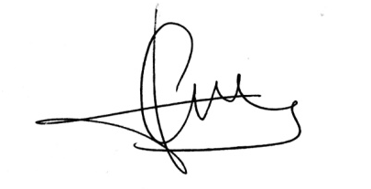

JOSE ANTONIO LOPEZ
RESIDENCIAL ANTONIO MERLO
C/ ANTONIO MERLO 2
MÁLAGA

A/A: Carmen
Telf. 645823649

Jose.lopez@limpiezasindalicas.com
Dpto. comercial de Limpiezas Indalicas
619262813 – 950225966
Málaga, a 18 de Octubre de 2023

PRESUPUESTO Nº.MAJ2371

PRESUPUESTO LIMPIEZA ZONAS COMUNES

DESCRIPCIÒN DE ACTUACIÒN DE LIMPIEZA:

LIMPIEZA QUINCENAL

*Barrido de la suciedad más significativa (hojas, colillas, papeles) en suelo del recinto y zona infantil.
*Desinfección de la zona infantil
*retirada y reposición de bolsas en papeleras.

LIMPIEZA MENSUAL

*Soplado de la superficie del recinto y zona infantil con maquinaria industrial sopladora.

LIMPIEZA ANUAL

*Desempolvado del vallado del recinto.

IMPORTE ECONOMICO 309,00 €
El I.V.A. se incrementará al emitir la correspondiente factura.

NOTA: Los trabajos se realizarán por personal cualificado y perfectamente uniformados y bajo protocolo de actuación.

